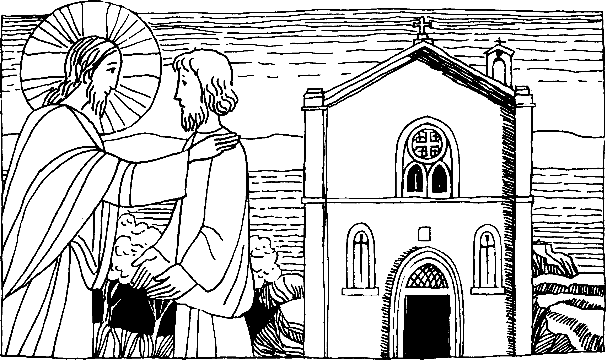
Nr. 22 3. Sonntag der Osterzeit C
Joh. 21, 1 - 19
Jesus nahm das Brot und gab es ihnen, ebenso die Fische
Jesus offenbarte sich noch einmal den Jüngern; es war am See von Tiberias ... Die Jünger sahen ein Kohlenfeuer. . . Jesus sagte zu ihnen: Bringt einige von den Fischen, die ihr eben gefangen habt! . . . Kommt und eßt! Keiner von den Jüngern wagte ihn zu fragen: Wer bist du?; denn sie wußten, daß es der Herr war. Jesus ging hin, nahm das Brot und gab es ihnen, ebenso die Fische. So offenbarte sich Jesus den Jüngern schon zum drittenmal, seit er von den Toten auferstanden war. Als sie gegessen hatten, sagte Jesus zu Simon Petrus: Simon, Sohn des Johannes, liebst du mich mehr, als diese mich lieben? Er antwortete ihm: Ja, Herr, du weißt, daß ich dich liebe. Jesus sagte zu ihm: Weide meine Lämmer! Zum zweiten mal fragte er ihn: Simon, Sohn des Johannes, liebst du mich? Er antwortete ihm: Ja, Herr, du weißt, daß ich dich liebe. Jesus sagte zu ihm: Weide meine Schafe! Zum drittenmal fragte er ihn: Simon, Sohn des Johannes, liebst du mich? Da wurde Petrus traurig, weil Jesus ihn zum drittenmal gefragt hatte: .Liebst du mich? Er antwortete ihm: Herr, du weißt alles, du weißt, daß ich dich liebe. Jesus sprach zu ihm: Weide meine Schafe!
Für mein Leben
Genau an der Stelle, wo Jesus den hl. Petrus zum Oberhaupt der Kirche bestellt hat, steht heute eine schöne Kapelle, genannt „Primatskapelle". Ausschlaggebend für die Berufung zu diesem Amt, war seine größere Liebe zu Jesus. Jesus kann auch mich umsomehr in seinem Reiche einsetzen, je größer meine Liebe zu ihm ist.
Tägliches Gebet von Papst Johannes Paul I.
Mein Gott, mit ganzem Herzen und mehr als alles andere liebe ich dich, unendliches Gut, meine ewige Seligkeit.
Und aus Liebe zu dir liebe ich meinen Nächsten wie mich selbst, bin ich bereit, empfangenes Unrecht zu verzeihen.
Mein Herr und Gott, gib daß meine Liebe zu dir noch wachse.

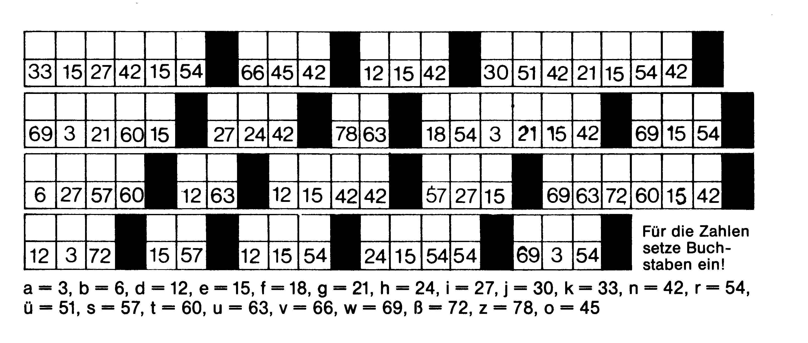

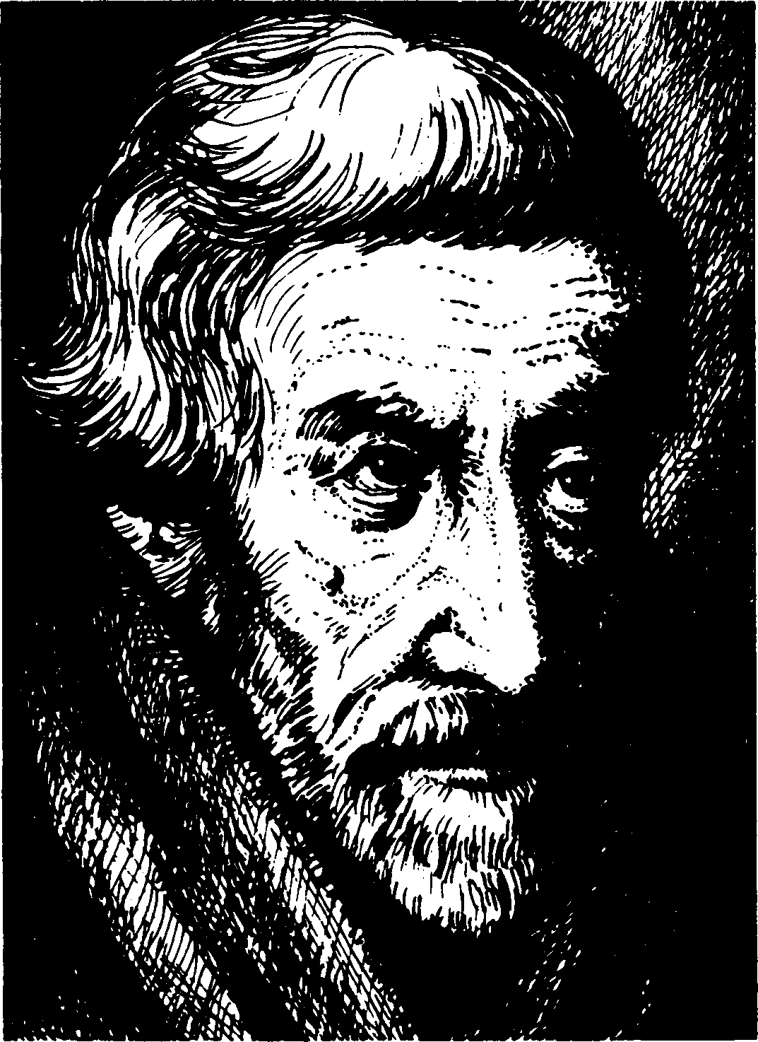
27. April - Petrus Canisius
Der Mann, der den Katechismus erfand
„Oje", werden jetzt viele sagen. Solch einen Mann hätte die Kirche nie heiligsprechen dürfen. Solch einen Schüler-Schinder, der einem die ganze Religionsstunde sauer macht. Furchtbar, soviele Fragen auswendig lernen müssen! - Doch, nur sachte! - Freilich, wir Ältere haben noch tatsächlich den ganzen sogenannten „Großen Katechismus" auswendig lernen müssen . . . Heute ist das anders. Damals war es ein Zuviel, heute ist es ein Zuwenig. -
Du mußt doch auch alle wichtigsten
Straßen-Verkehrs-Regeln beherr-
schen, wenn du den Führerschein
machst. Wie froh bist du, wenn alle diese Regeln schön in einem Büchlein beisammen zu finden sind! Mußt du deshalb alle diese Regeln genau wortwörtlich auswendig aufsagen können? -
Genau das brauchen wir auch für die wichtigsten Wahrheiten der heiligen Religion. Oder anders gesehen: Welche „Bedienungsvorschriften" hat mir Gott gegeben, damit ich in meinem Leben keinen Schaden leide und glücklich an mein Lebensziel komme? -
Doch jetzt zu Petrus Canisius! Er war ein Gottsucher. Da hörte er von Ignatius von Loyola, dem Gründer des Jesuitenordens. Petrus machte die dreißigtägigen Exerzitien. Dann war es ihm klar: Sein Feuerkopf und brennendes Herz könnten ihm eine Gefahr werden. Er brauchte eine geistige Rüstung für den Kampf, eine richtige Lebensregel. Das ist dieser Orden.
So wurde Petrus der erste deutsche Jesuit. Mit 26 Jahren wurde er Priester. Er faßte die kirchliche Lehre gegenüber dem Protestantismus im Katechismus zusammen. Jetzt wußte man genau, was katholisch ist. Während Petrus noch lebte, wurden mehr als 200 Auflagen in 12 Sprachen von diesem Katechismus gedruckt. Petrus gründete Studenten-Konvikte und in Rom die deutsche Hochschule des Germanikums. Er war ein großer Marienverehrer. Rosenkranz und laurentanische Litanei waren in Deutschland fast unbekannt oder in Vergessenheit geraten. Petrus Canisius machte sie dem deutschen Volke lieb. Auch die marianischen Wallfahrten empfahl er aufs Wärmste und brachte sie wieder in Übung. Er selbst wallfahrtete nach Altötting, Loretto, Maria-Einsiedel. Der hl. Rosenkranz war sein Lieblingsgebet. In den langen Krankheitstagen des Jahres 1597 und noch im Sterben betete er ihn, bis er plötzlich auf eine Stelle des Zimmers hinwies und mit heitrer Miene sagte: „Seht ihr sie, seht ihr sie?" Jeder wußte, daß er Maria sah, die ihren treuen Diener hinübergeleitete. Es war der 21. 12. 1597. In der Liebfrauenkirche zu Freiburg in der Schweiz liegt er begraben. Am 21.5. 1925 wurde er heiliggesprochen und zum Kirchenlehrer erhoben, denn neben seinem großen Werk über Maria war es vor allem sein Katechismus, der erste deutsche Katechismus, der einem Großteil der Menschen in Deutschland den katholischen Glauben rettete.

Rätsellösung von Nr. 21: Selig sind, die nicht sehen und doch glauben.

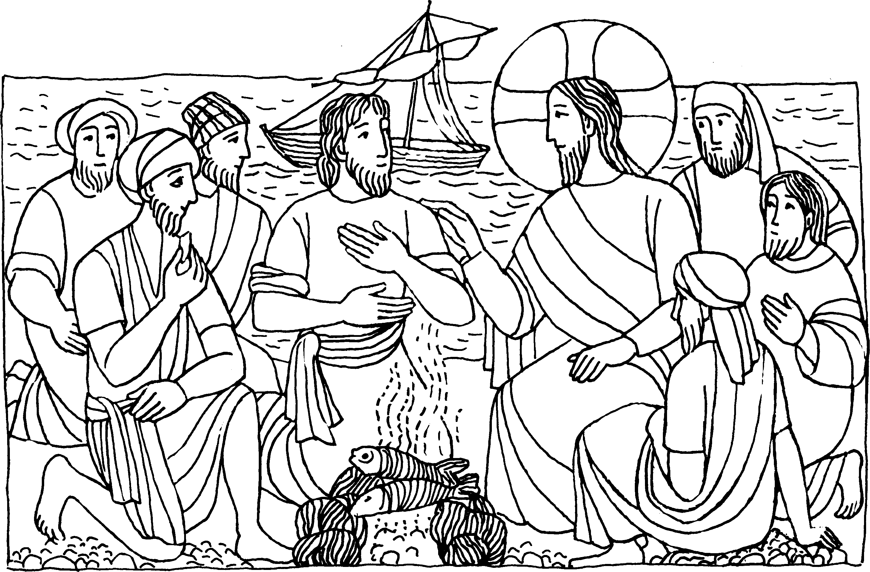
Nr. 22 3. Sonntag der Osterzeit C
Joh. 21, 1 - 19
Jesus trat heran, nahm das Brot und gab es ihnen, ebenso den Fisch In jener Zeit offenbarte Jesus sich den Jüngern noch einmal. Es war am See von
Tiberias . Jesus sagte zu ihnen: Kommt her und eßt! . . .
Als sie gegessen hatten, sagte Jesus zu Simon Petrus: Simon, Sohn des Johannes, liebst du mich mehr als diese? Er antwortete ihm: Ja, Herr, du weißt, daß ich dich liebe. Jesus sagte zu ihm: Weide meine Lämmer!
Zum zweitenmal fragte er ihn: Simon, Sohn des Johannes, liebst du mich? Er antwortete ihm: Ja, Herr, du weißt, daß ich dich liebe. Jesus sagte zu ihm: Weide meine Schafe!
Zum drittenmal fragte er ihn: Simon, Sohn des Johannes, liebst du mich? Da wurde Petrus traurig, weil Jesus ihn zum drittenmal gefragt hatte: Hast du mich lieb? Er gab ihm zur Antwort: Herr, du weißt alles; du weißt, daß ich dich liebhabe. Jesus sagte zu ihm: Weide meine Schafe!
Für mein Leben
Jesus kam es bei Petrus nicht darauf an, ob er gut reden kann, sehr gewandt ist im Auftreten oder gut aussieht, sondern nur, ob er ihn liebt!
Auch ich soll in meinem Herzen Jesus den 1. Platz einräumen.
Gebet
0 Jesus, ich vertraue auf Dich! 0 Jesus, ich liebe Dich! 0 Jesus, ich bete Dich an! 0 Jesus, sei Du mein Herr, jetzt und in Ewigkeit. Amen.

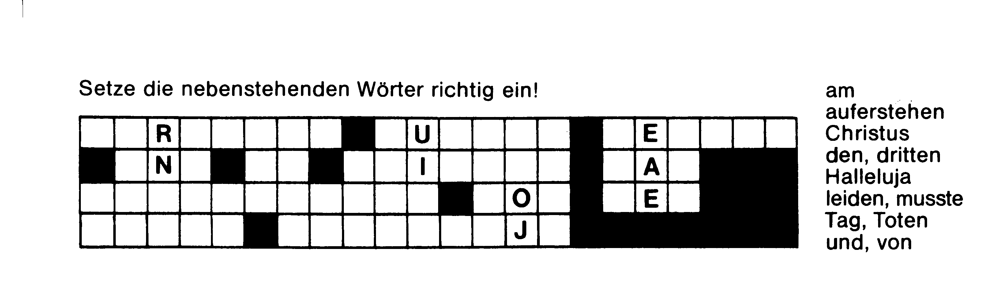

16. April - Bernadette Soubirous 1844 - 1879
Die 14jährige Tochter eines gänzlich verarmten Müllers, Bernadette Soubirous, hatte am 11. Februar 1858 bei einer Höhle des Felsens Massabielle in Lourdes ganz unerwartet die Erscheinung einer lichtumstrahlten Frauengestalt von unbeschreiblicher Schönheit. Die Erscheinungen bei der Grotte wiederholten sich. Leute folgten Bernadette. Sie sahen das Mädchen in Ekstase fallen, hörten es sprechen, sahen aber nichts. Die unbekannte „Dame" sagte
zu Bernadette: „Ich will hier Leute sehen"; „Bete für die Sünder"; „Buße, Buße, Buße"; „Sage den Priestern, ich wolle hier eine Kapelle haben"; „In Prozessionen soll man hierher kommen"; „Geh, trinke aus der Quelle und wasche dich mit ihrem Wasser". Gehorsam diesem letzten Auftrag grub die Heilige mit ihren Händen in dem Boden der Höhle, und eine bis dahin unbekannte Quelle entsprang, die seit Jahren täglich 122000 Liter spendet. Als Bernadette die Erscheinung um ihren Namen bat, antwortete sie dreimal: „Ich bin die Unbefleckte Empfängnis", ein Name, den das Mädchen nicht verstand. Heilungen, die der Genuß des Wassers bewirkt hatte, brachten die Menschen in Bewegung, die zu Tausenden zu der Grotte strömten. Ein Ärztebüro wurde in Lourdes eröffnet, daß die vielen unerklärbaren Krankenheilungen fachmännisch untersuchte und bestätigte. Die Berichte darüber wurden gesammelt.
1866 trat Bernadette bei den Caritas- und Schulschwestern von St. Gildard in Nevers ein. Aber die Novizenmeisterin verstand diese Novizin nicht. Bernadette paßte nicht in ihr Schema über das geistliche Leben. Die Novizenmeisterin wie die Generaloberin fürchteten, daß Bernadette sich auf die Erscheinungen etwas einbilden könnte. Bernadette aber sagte von sich: „Sehen Sie, meine Geschichte ist ganz einfach, die Jungfrau hat sich meiner bedient, dann hat man mich in die Ecke gestellt. Das ist nun mein Platz, dort bin ich glücklich, und dort bleibe ich." Die Heilige starb am 16. April 1879 nach manchen höchst schmerzhaften Krankheiten.

Rätsellösung von Nr. 20 (Preisrätsel):  Auferstanden ist Christus; er erleuchtet sein Volk, das er mit seinem Blut erlöst hat. Alleluja.  Rätsellösung von Nr. 21: Strecke deine Hand aus und lege sie in meine Seite und sei nicht ungläubig, sondern gläubig. Halleluja. | Zu beziehen beim  Kath. Pfarramt St. Bruder Klaus  8000 München 83, Putzbrunner Straße 272

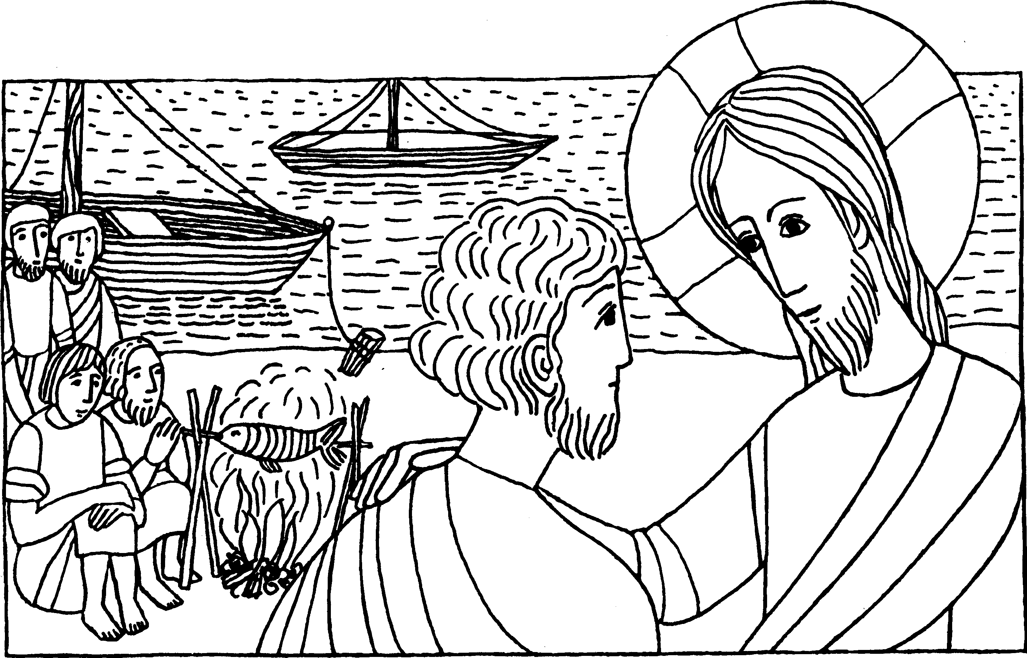
Nr. 24 3. Sonntag der Osterzeit C
Joh. 21, 1-19
Jesus nahm das Brot und gab es ihnen, ebenso die Fische
Jesus offenbarte sich noch einmal den Jüngern; es war am See von Tiberias . . . Die Jünger sahen ein Kohlenfeuer. . . Jesus sagte zu ihnen: Bringt einige von den Fischen, die ihr eben gefangen habt. . . Kommt und eßt! Keiner von den Jüngern wagte ihn zu fragen: Wer bist du? denn sie wußten, daß es der Herr war. Jesus ging hin, nahm das Brot und gab es ihnen, ebenso die Fische. So offenbarte sich Jesus den Jüngern schon zum drittenmal, seit er von den Toten auferstanden war. Als sie gegessen hatten, sagte Jesus zu Simon Petrus: Simon, Sohn des Johannes, liebst du mich mehr, als diese mich lieben? Er antwortete ihm: Ja, Herr, du weißt, daß ich dich liebe. Jesus sagte zu ihm: Weide meine Lämmer! Zum zweitenmal fragte er ihn: Simon, Sohn des Johannes, liebst du mich? Er antwortete ihm: Ja, Herr, du weißt, daß ich dich liebe. Jesus sagte zu ihm: Weide meine Schafe! Zum drittenmal fragte er ihn: Simon, Sohn des Johannes, liebst du mich? Da wurde Petrus traurig, weil Jesus ihn zum drittenmal gefragt hatte: Liebst du mich? Er antwortete ihm: Herr du weißt alles; du weißt, daß ich dich liebe. Jesus sprach zu ihm: Weide meine Schafe!
Für mein Leben
Bevor Jesus dem hl. Petrus das höchste Hirtenamt übertrug fragte er ihn dreimal ob er ihn mehr liebe als die anderen. Auch meine ganze Ewigkeit entscheidet sich danach, wie sehr ich in meinem Leben Jesus liebe. Ich will mir vornehmen, täglich Jesus noch mehr zu lieben.
Gebet
Jesus, dir leb ich; Jesus, dir sterb ich; Jesus, dein bin ich tot und lebendig.
Gotteslob S. 28

52. Zorn
Setze folgende Wörter richtig ein!
Boot - Fische - Galiläa - Johannes - Netz - Petrus - Schafe - Simon - Tiberias - Thomas - Ufer - Weide
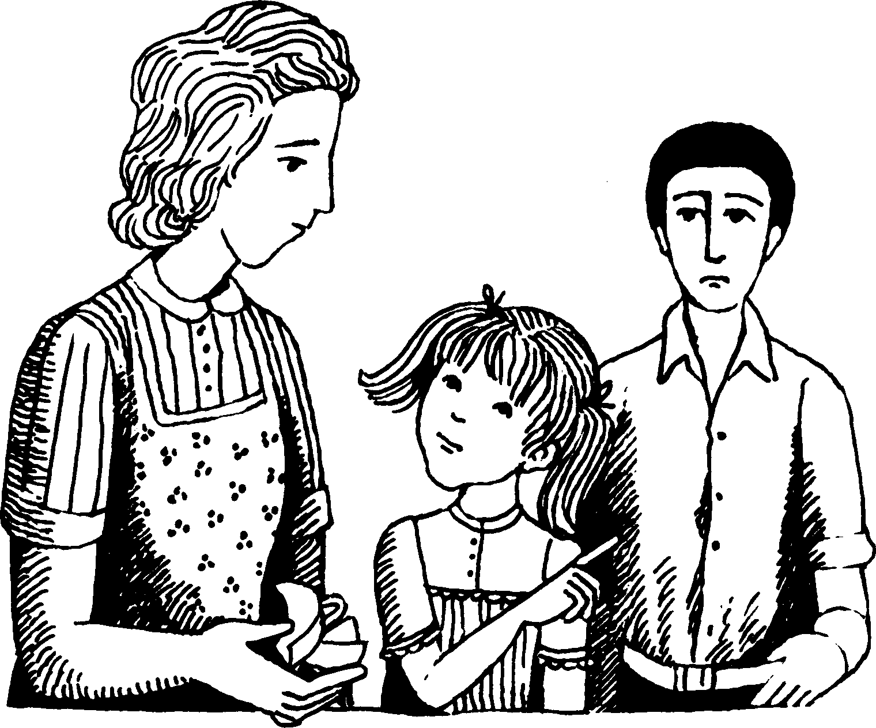
Der kleine Juan Maria stand im Mittelpunkt. Die beiden kleinen Schwestern spielten sich auf, als sei der kleine Bruder nur für sie da. Mit Dolores vertrug sich Miguel von jeher nicht besonders. Wegen jeder Kleinigkeit verpetzte sie ihn, störte ihn beim Lesen. Wenn er etwas bekam, wollte sie es auch haben. Es war jedenfalls kein Wunder, daß Miguel ihr manchmal eins auswischte. War die Mutter dabei, mußte er hören: Laß sie in Ruhe, sei nicht so grob, du bist der Ältere! Manchmal bekam er Zorn, wenn er dabei ihr triumphierendes Gesicht sah. Immer wieder mußte er sich bei der Beichte vornehmen, sich mit seiner Schwester besser zu vertragen. Hatte der Herr die Nächstenliebe nicht zum Hauptgebot gemacht? Und waren Eltern und Geschwister nicht die Allernächsten?
Schlimm war nur eins: Wenn er einmal nachgab, wurde die Schwester umso dreister. Er konnte sie sich doch nicht über den Kopf wachsen lassen. Sein Freund Juan meinte, es sei gerechte Notwehr, wenn er ihr ab und zu eine verabfolgte, sofern sie es wirklich verdiente. Strafe und Notwehr seien nicht gegen die Liebe. Nur dürfe er es nicht im Zorn tun. „Wenn du merkst, daß du giftig wirst, erst dreimal tief Luft holen. Was man im Zorn tut, ist immer verkehrt."
Zorn, das wußte er, war sein Hauptfehler. Sagte ihm jemand ein ungutes Wort, war er gleich am Explodieren. Ein Beichtvater hatte ihm einmal gesagt: „Pack den Stier an den Hörnern, solange er noch jung ist! Läßt du ihn wild herumrasen, kann er eines Tages ein großes Unglück anstellen." Dies hatte Eindruck auf ihn gemacht, aber bis heute war ihm das nicht gelungen, wie folgendes Ereignis beweist: Felicita hatte eine Tasse zerschlagen und fest behauptet, Miguel sei schuld gewesen. Darüber sehr aufgebracht, gab er ihr einen Stoß, daß sie zu Boden fiel und schrie. „Habe ich dir nicht gesagt, du sollst die Kleine nicht anrühren", sagte die Mutter und gab
ihm eine Ohrfeige. Miguel war so beleidigt, daß er schrie: „Das lasse ich mir nicht gefallen! Ich bin kein dummer Bub mehr!" Er knallte die Tür zu und lief auf die Straße. Kaum war er einige Schritte gelaufen, dachte er: Was hast du getan? Er war dem Heulen nahe. Als er ruhiger wurde fragte er sich: Was hätte ich sonst machen sollen? War ich nicht wirklich ungerecht behandelt worden? Den Stier bei den Hörnern packen, kam ihm die Antwort. Der Mutter ruhig sagen wie sich die Sache wirklich verhielt.
Beim Abendessen sah er, daß die Mutter geweint hatte. Es war ihm sehr arg. Als er beim Abtrocknen mit ihr allein war, gab er sich einen Ruck, küßte sie und stammelte: „Mutter, verzeih mir! Ich will nicht mehr so garstig sein. Aber weißt du, Felicita hat wirklich gelogen, das hat mich so aufgeregt, daß ich nicht mehr wußte, was ich tat." Die Mutter sagte nur: „Es ist schon gut." Miguel atmete auf. Mit dem Trotz gegen sie im Herzen hätte er nicht schlafen gehen können. Später dachte er: Wenn ich auch mal ein kleines Unrecht stillschweigend leide, was ist dabei? Hat Jesus nicht viel größeres Unrecht gelitten, ohne Widerspruch? Und wenn mir auch die Mutter einmal Unrecht tut, sie bleibt meine Mutter. So darf man ihr nicht begegnen, wie ich es in meinem Zorn
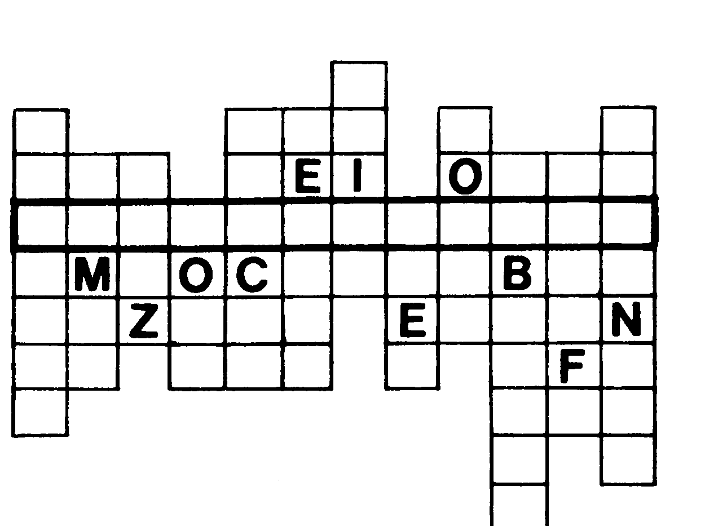
Rätsellösung von Nr. 23: Empfangt den Heiligen Geist. Allen, denen ihr die Sünden erlaßt, sind sie erlassen; allen, denen ihr sie nicht erlaßt, sind sie nicht erlassen.
getan habe. Fortsetzung folgt

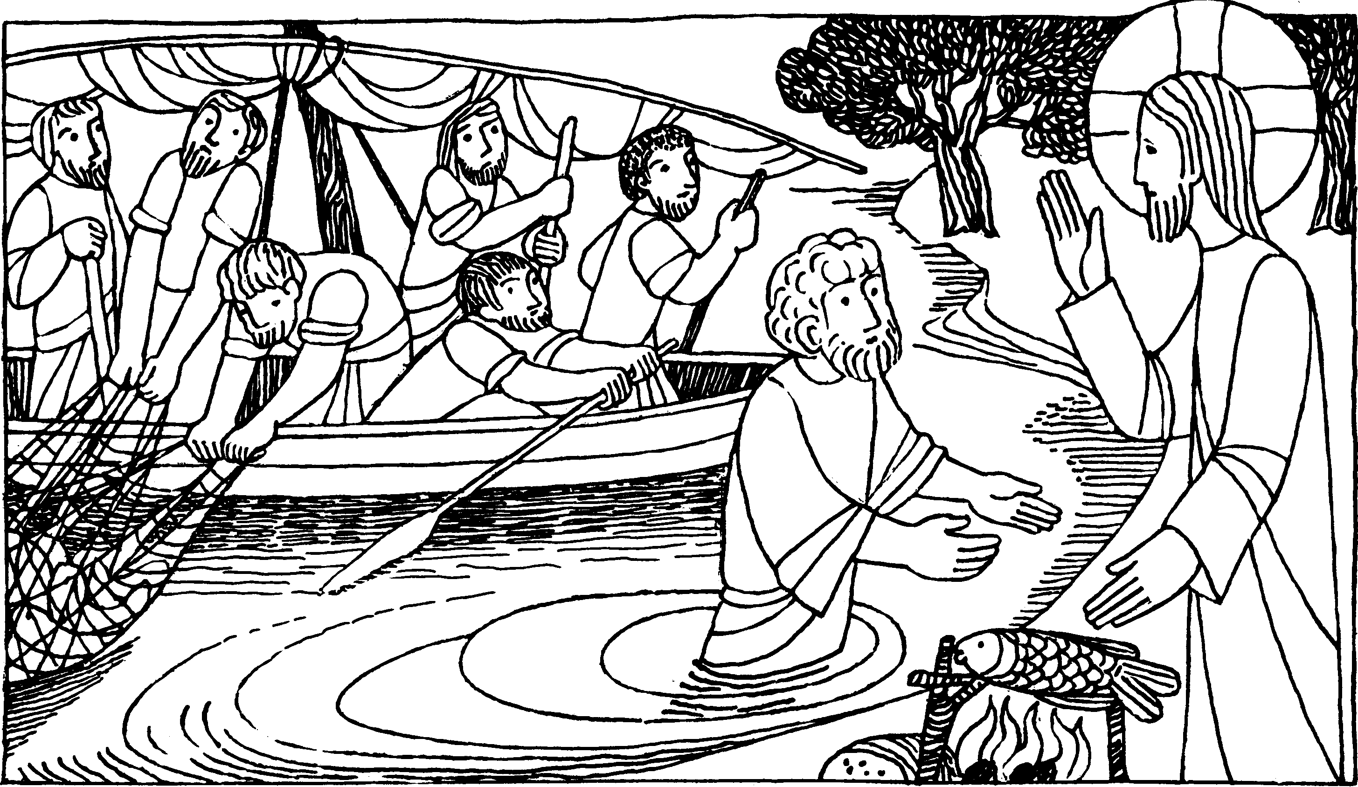
Nr. 26 3. Sonntag der Osterzeit C
Joh. 21, 1-19
Jesus nahm das Brot und gab es ihnen, ebenso die Fische
Einige Jünger hatten während der Nacht gefischt und nichts gefangen. Da stand Jesus am Ufer und sagte, sie sollen das Netz auf der rechten Seite auswerfen. Und sie fingen viele Fische. Als sie an Land gegangen waren, sahen sie ein Kohlenfeuer und einen Fisch darauf liegen, und daneben Brot. Jesus gab ihnen davon zu essen. So offenbarte er sich den Jüngern schon zum drittenmal, seit er von den Toten auferstanden war.
Für mein Leben: Durch die Zubereitung des Fisches auf dem Kohlenfeuer gab Jesus einen erneuten Beweis seiner Auferstehung. Ich will Jesus dankbar sein, daß er dieses größte Wunder so vielfach bestätigt hat.
Gebet Christ ist erstanden von der Marter alle. Des solln wir alle froh sein, Christ will unser Trost sein. Kyrieleis. Wär er nicht erstanden, so wär die Welt vergangen. Seit daß er erstanden ist, so freut sich alles, was da ist. Kyrieleis.
Halleluja, Halleluja, Halleluja. Des solln wir alle froh sein, Christ will
unser Trost sein. Kyrieleis. Gotteslob Nr. 213

Wer findet das Lösungswort?
- Wen hat Jesus mit der Leitung der Kirche beauftragt?
- Mit welchen Worten? (heutiges Evangelium)
- Wie nennt man seinen Nachfolger?
- Wie heißt der heutige Träger dieses Amtes?
- Wo wohnt er?
- Wie nennt man die Nachfolger der Apostel?

Wenn Du alle Fragen beantwortet hast, nimm vom 6. Wort den 5. Buchstaben (6,5), vom 2. Wort den 2. (2,2) usw. und versuche, das Lösungswort herauszubekommen.

6,5 | 2,2 | 1,4 | 1 , 4 I 2,4 |  | 4,3
2,1 | 1,2 | 6,2 | 3,4 | 6,3 | 3,5
/ 3,2 | 4,4 | 4,4 | 1 , 2 | 6,31 | '

Lösungswort.
Unsere Kurzgeschichte:
Einer, der die Wahrheit fand.
Im Jahre 1867 bildete sich zu London eine Vereinigung ungläubiger Gelehrter. Jeder von ihnen wählte sich ein Dogma aus, das er widerlegen wollte. Der Vorsitzende, Lord Brighton, nahm das der Auferstehung Christi. Drei Jahre forschte er, dann berief er eine Versammlung auf den 3. 5. 1870, um das Resultat seiner Studien mitzuteilen: „Meine Herren! Der Wahrheit und nur der Wahrheit zu dienen, war von jeher der heißeste Wunsch meines Lebens. Der Wahrheit die Ehre zu geben, stehe ich jetzt vor Ihnen. Meine Rede wird kurz sein; sie wird in einer einfachen Erklärung bestehen. Drei Jahre habe ich gearbeitet, um den Glauben an die Auferstehung zu besiegen, aber dieser hat mich besiegt. Meine Forschung hat mir gezeigt, daß vom offenen Grabe Jesu zu Jerusalem ein schnurgerader Weg führt nach St. Peter in Rom. Ich bin entschlossen, katholisch zu werden."

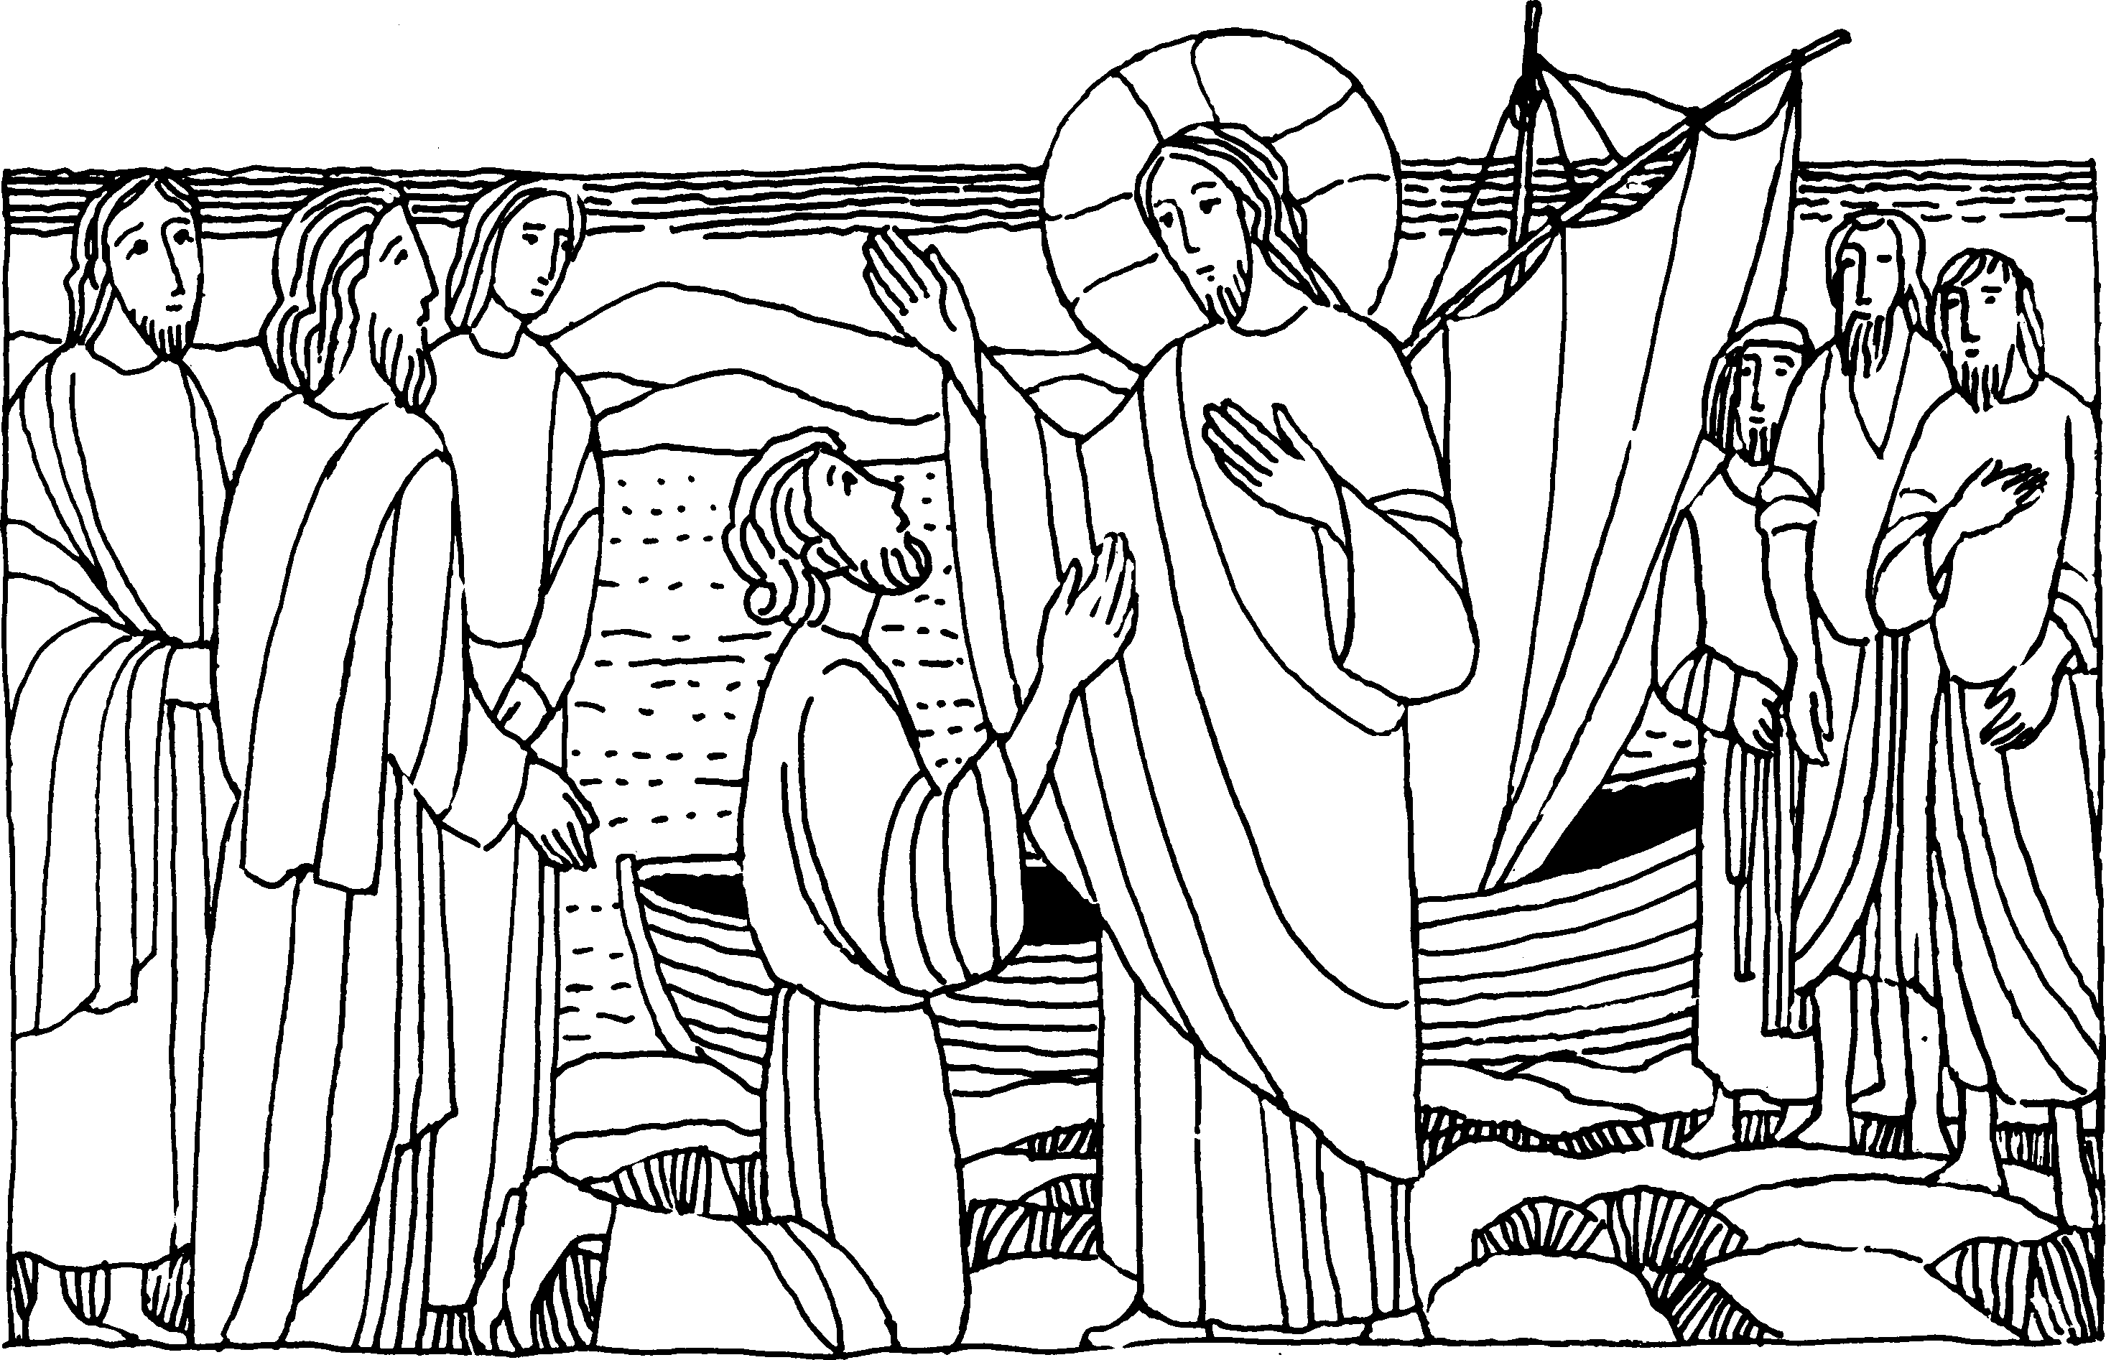
Nr. 22 3. Sonntag der Osterzeit C
Joh. 21,1 -19
Weide meine Lämmer!
Jesus sagte zu Simon Petrus: Simon liebst du mich mehr als diese? Er antwortete: Ja, Herr, du weißt, daß ich dich liebe. Jesus sagte zu ihm: Weide meine Lämmer! ... Jesus fragte Simon zum zweiten- und zum drittenmal: Simon, liebst du mich? Da wurde Petrus traurig. Er gab ihm zur Antwort: Herr, du weißt alles; du weißt, daß ich dich lieb-habe. Jesus sagte zu ihm: Weide meine Schafe!. . . Und: Folge mir nach!
Für mein Leben
Jesus selber hat Petrus zu seinem Nachfolger bestimmt Der gegenwärtige Papst ist sein Nachfolger und Stellvertreter. Auch wenn sich heute viele gegen den Heiligen Vater stellen: Ich will immer treu zu ihm halten und seine Weisungen befolgen.
Lied
Ein Haus steht fest gegründet, ein Fels es trägt und hält,
eng Stein mit Stein verbündet; Gott hat es hingestellt
Herr, wir loben Dich! Herr, wir bitten Dich:
Mach uns im Glauben treu, schaff Herz und Sinne neu!
Sankt Peter steht am Steuer, er schützt die heilige Fracht
gen alle Ungeheuer und gen der Hölle Macht Herr, wir loben Dich • •
Sankt Peter trotzt den Stürmen, er führt das Schiff ins Licht,
ob sich auch Wogen türmen: Sankt Peter fürcht sich nicht Herr, wir . .
0 Herr, breit deine Hände auf Hirt und Herde aus,
daß unser Weg einst ende bei Dir im Vaterhaus! Herr, wir loben Dich . . .

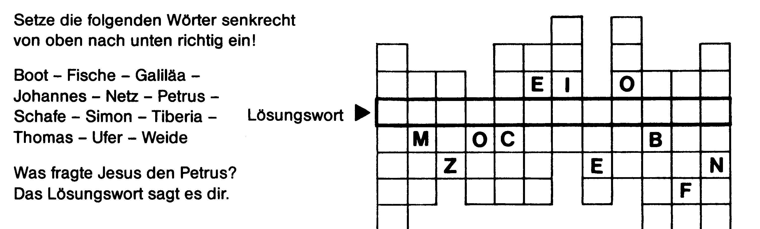

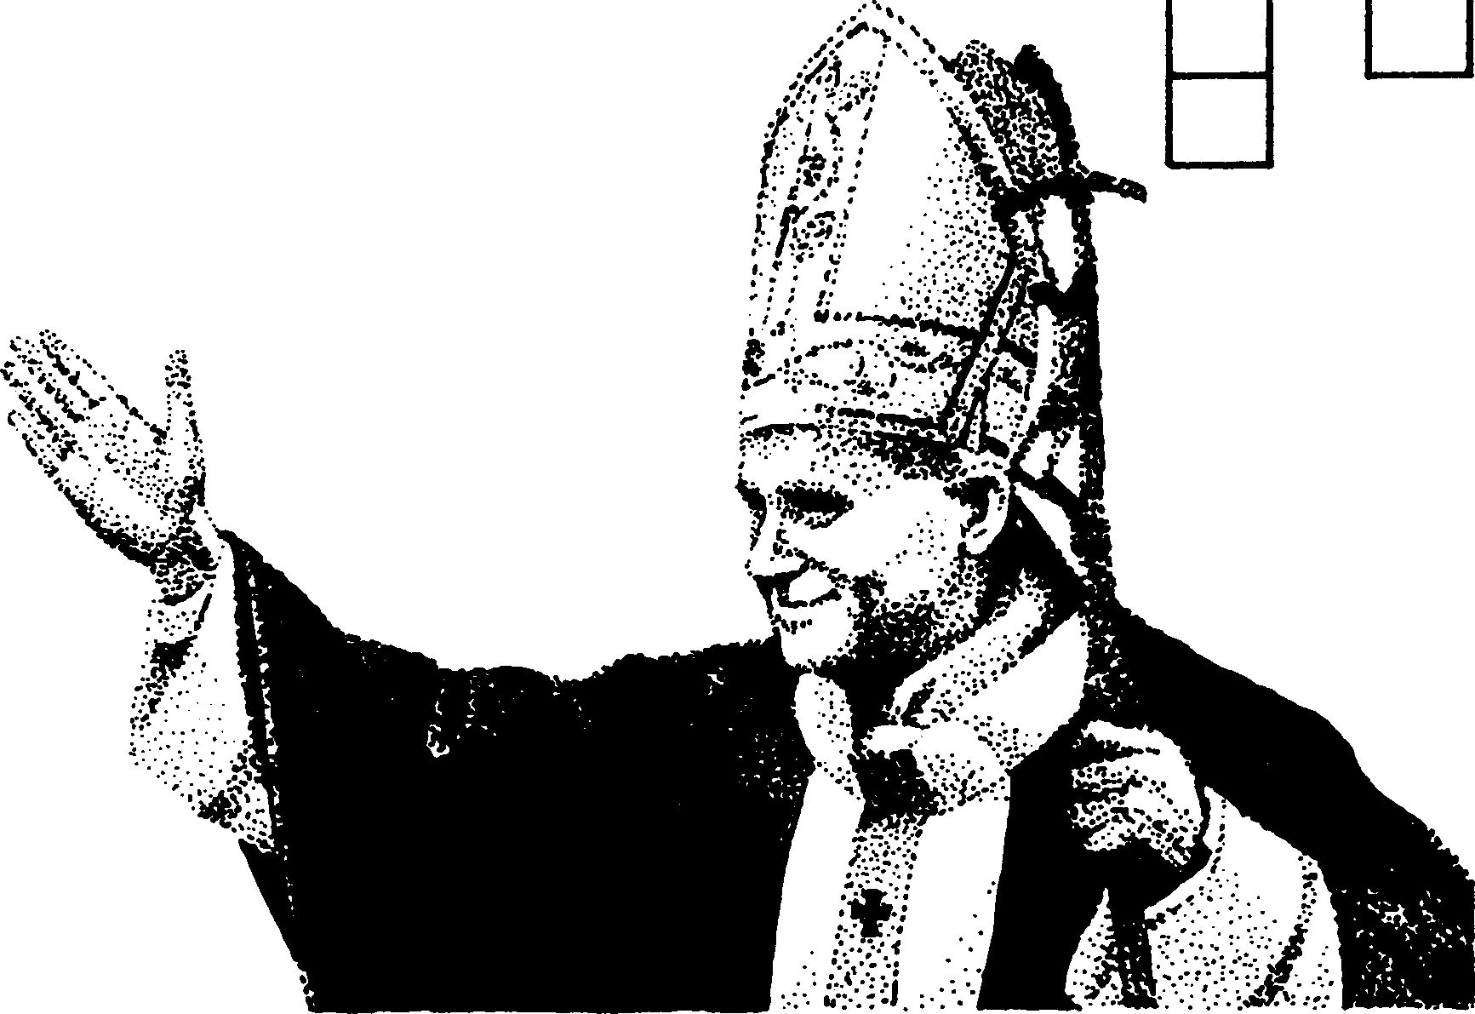
Wovon andere nur träumen
Steirer Buben beim Papst
Ich glaube, wir waren sehr aufgeregt, bis der Heilige Vater in der Generalaudienz vor uns stand und Johannes laut sagte: „Bitte, Heiliger Vater, dürfen wir bei Ihnen ministrieren?" Der sichtlich erstaunte Papst fragte mich: „Was wollen Sie?" „Ministrieren, Heiliger Vater!"
Zu mir, lachend: „Sie wollen ministrieren?"
„Nein, die Buben." „Wie viele haben Sie denn da' Drei?" - zu Willi im Hintergrund - „der gehört ja auch dazu." „Ja, das ist unser Ministrantengeneral." „So, einen General habt ihr auch? Ihr müß meinen Sekretär fragen."
Nun suche ein gewöhnlicher Sterblicher den Privatsekretär des Papstes ... Als nächster begann Bernhard: „Bitte, Heiliger Vater, dürfen wir ministrieren?" „Wie lange bleibt ihr denn in Rom? Ich: „Morgen müssen wir fahren!" „Ihr müßt länger in Rom bleiben!" „Das geht leider nicht, die Buben müssen in die Schule." „Das versteh' ich Ihr müßt den Sekretär fragen." Lieber Gott schick uns den Sekretär! Lachend schaut de Papst einen Herrn im Gefolge an - wenn das nicht der Sekretär ist! Er war es auch . . . wenig später sagt er: „Kommt morgen um 6.45 Uhr zum Bronze-Tor!"
Frau Sager erinnert sich weiter: 6.45 Uhr. Stei risch angezogen, stehen wir am Bronze-Tor Vatikans. . . Unser neuer Freund, der Sekretär des Heiligen Vaters, empfängt uns. Einige Minuten später stehen wir in der Privatbibliothek des Heiligen Vaters neben seinem Schreibtisch . . Wie gebannt bleiben die Buben stehen: in de kleinen Kapelle kniet allein der Heilige Vate und betet sein Brevier ... Eine Schwester zündet die Altarkerzen an, der Heilige Vater geht zum Altar . . .
Während des Wortgottesdienstes bleiben die Buben noch hinten, dann aber werden sie nach
vorn gebeten und dienen dem Heiligen Vater am Altar. Sie machen das so ruhig und gelassen, als wären sie daheim in Seckau . . .
Nach dem Gottesdienst geht es wieder ins Arbeitszimmer des Papstes: dort warten wir einige Minuten, und dann steht Johannes Paul Il. vor uns, allein, ohne große Begleitung. Er spricht mit uns, läßt sich Zeit, freundlich, bestimmt und fröhlich.
„Einer von euch Buben sollte Priester werden!" Johannes: „Ich, Heiliger Vater - aber das Gymnasium ist sooo schwer!" Die beiden unterhalten sich über das recht mühsame Gymnasium ... Mit den beiden Großen spricht der Papst, mit Willi über die Tischler-Berufsschule, wieviel Latein der Bernhard schon versteht. Zu Johannes meint der Papst: „Betet ihr auch für mich?" Johannes: „Ja - und für Polen!" Dann ein Gruppenbild, noch eines, noch eines. Der Abschied kam für uns dann doch viel zu schnell. Ich sagte gerade noch „Danke, Heiliger Vater!" und er: „Ich danke - und auf Wiedersehen!"
Als wir müde und glücklich im Auto saßen, war allen ein bißl zum Weinen - wie Kindern, die von zu Hause weg müssen. Hinter uns versank die Peterskuppel und die ewige Stadt Rom.
Aus: „Osservatore Romano" 11. 1. 85

Rätsellösung von Nr. 21: Heiland, Sohn Gottes, Erlöser, Meister, Christus, Messias, Osterlamm, Menschensohn, König, Herrscher, Lamm Gottes, Opferlamm
Zu beziehen beim
Kath. Pfarramt St. Bruder Klaus
8000 München 83, Putzbrunner Straße 272

